

Ministero dell’Istruzione, dell’Università e della Ricerca

ISTITUTO D’ISTRUZIONE SUPERIORE “LEONARDO DA VINCI”
Codice Fiscale 81004790143
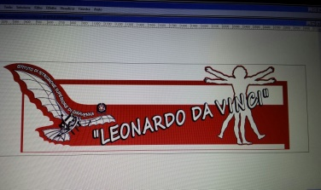 | Istituti Tecnici A.F.M. e C.A.T. - Licei Scientifico e Scienze Umane  Via Bottonera, 21 - 23022 CHIAVENNA (Sondrio) - Tel. 034332750 - Fax 0343290398  e-mail: sois00600d@istruzione.it - itet.licei@gmail.com - e-mail pec: sois00600d@pec.istruzione.it sito web: www.davincichiavenna.gov.it

Prot. Chiavenna, …/…/2018

Agli studenti e/o ai genitori di …

Oggetto: …

Il nostro Istituto promuove la partecipazione a diverse gare di natura didattico-culturale, invitando tutti gli alunni, in particolare quelli più brillanti o che manifestino particolari inclinazioni verso determinate discipline, a parteciparvi, ritenendo che tale partecipazione costituisca uno stimolo importante per approfondire gli argomenti (e non solo) svolti durante la normale attività didattica e dunque un mezzo per raggiungere risultati eccellenti.

La partecipazione è comunque facoltativa, l’Istituto si impegna a organizzare la prima fase, in genere preselettiva – quando è prevista –, al proprio interno e a rimborsare una parte delle spese (trasporto con mezzi pubblici, vitto e alloggio) per le fasi successive.

L’Istituto non riesce, invece, per le fasi fuori sede, a garantire l’accompagnamento degli studenti con il proprio personale, per cui i genitori devono provvedere in proprio all’accompagnamento dei rispettivi figli.

Il Dirigente Scolastico
Prof. Salvatore La Vecchia
Firma digitale ai sensi D.Lgs 82/2005

Chiavenna, ……………….

Firma di un genitore

